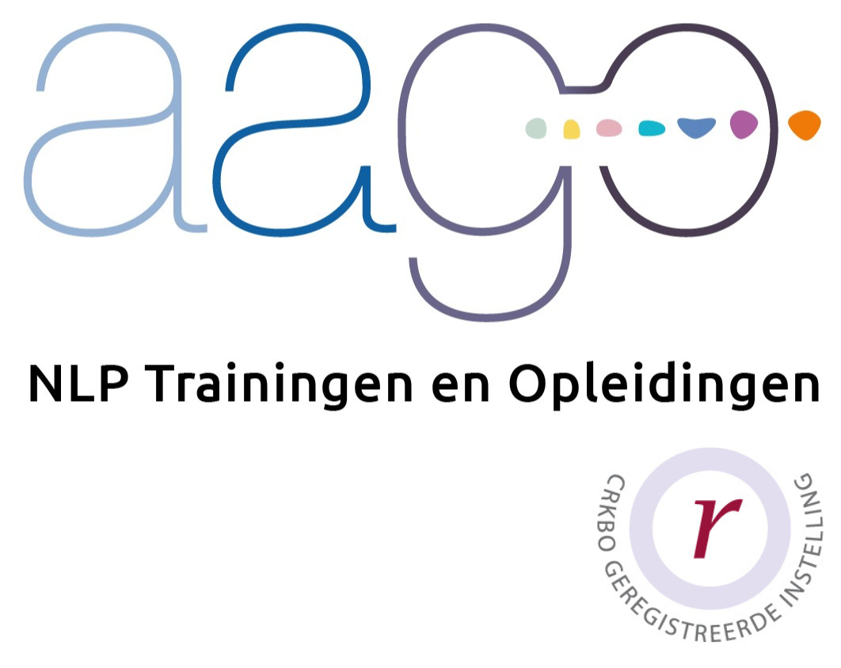
Aanmeldformulier
workshop / cursus / training / opleiding

Na invullen en toezenden van het aanmeldformulier ontvang je de factuur. Je factuur is bevestiging van ontvangst van deelname. Deze is definitief na ontvangst van de betaling.

Voornaam
Achternaam
Voor- en achternaam komen op je certificaat zoals hier vermeld | Indien van toepassing:
Adres
Pc / woonplaats
Telefoon
Email
Opmerkingen, ander factuuradres, dieetwensen
Schrijft zich in voor de | dag, cursus / training / opleiding:
NLP Introductiecursus -5 avonden á € 175,= | ☐
NLP Workshop - 1 avond á € 35,= | ☐
1 Dagworkshop Familie Opstelling á € 125,= | ☐
1 Dagworkshop NLP & Familie Opst. á € 125,= | ☐
Holistische NLP Jaaropleiding-20 dgn á € 3.250,= | ☐
Anders: | ☐ Namelijk:
Algemene Voorwaarden van Aago | ☐ Ik ga akkoord en heb de bijlage gelezen.
De hierboven staande producten: | Zijn inclusief lesmaterialen, koffie, thee en een versnapering. De Jaaropleiding is inclusief lunch.
Datum
Handtekening

Dit formulier invullen en ondertekend mailen of opsturen naar / afgeven bij Aago:
info@aago.nl of Loopkantstraat 25, 5405 AC Uden. Let op dat je de algemene voorwaarden hebt gezien, gelezen en voor akkoord hebt aangegeven. De afspraken zijn geldig gedurende de duur van de workshop, cursus, training, opleiding. Wij kijken ernaar uit je te ontmoeten en wensen je een mooie tijd! Een inspirerende groet namens Team Aago | 0648072005

